1.Bakteriální spála růžovitých
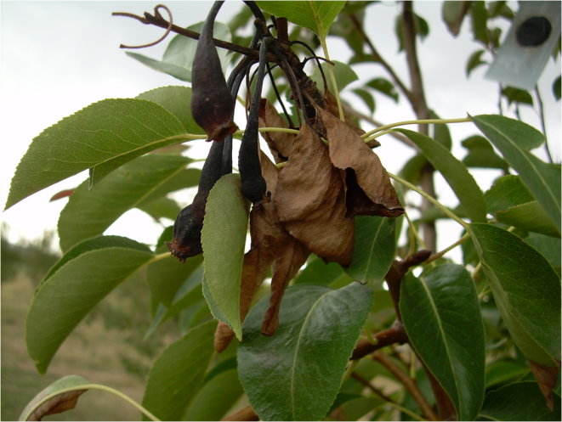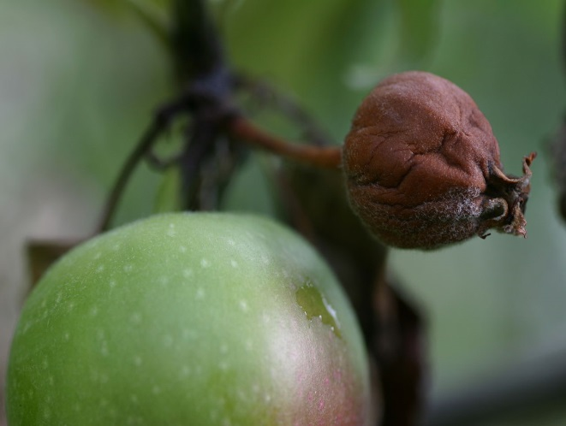
Symptomy: - napadá květy, plody ( tmavnou , vodnatí )
- napadá letorosty – tmavnou, ohýbají se
- všechna napadená místa - kapky bělavý sliz
- části větví usychají, listy hnědnou a pokrozucené visí na stromě
přenos: větrem, hmyzem, školkař.materiálem, ptáky
faktory zvyšující napadení: - silný řez, závlaha, nadbytek N, poranění
význam: karantenní choroba
Ochrana : dodržování karantény
Chemická OR – postřk CU přípravky po odkvětu

2. Strupovitost jabloní
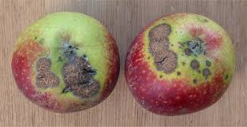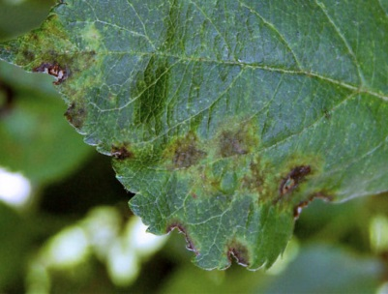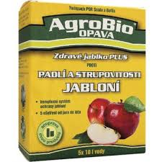

Symptomy: - napadá listy nejprve na spodní straně, později na vrchní straně
- vznik prosvětlení listů až , žloutnutí, opadávání
- nekróz plody ( tmavnou , vodnatí )
- napadá plody – korkovité ostrůvky , deformace plodu , vznik trhlin
- napadá jabloně a hrušně ( svrabovitost )
- letorosty – tmavnou, ohýbají se
- všechna napadená místa - kapky bělavý sliz
- části větví usychají, listy hnědnou a pokrozucené visí na stromě
přenos: v napadených nadz.orgánech, větrem
faktory zvyšující napadení: - les, vodní plocha
význam: nejškodlivější choroba jádrovin
Ochrana : rezistentní odrůdy, výběr lokality, správný řez ( vzdušná vlhkost)
Chemická OR – počátek rašení
3.Moniliová hniloba

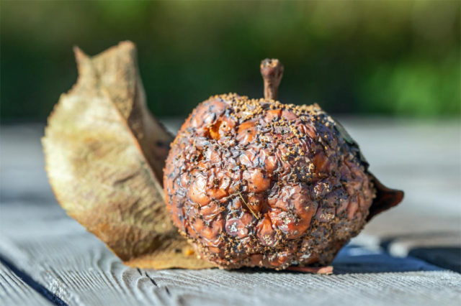
Symptomy:
1.nahnědlé skvrny, které postupují z povrchu plodu dovnitř dužniny, postupně se rozšiřují a napadají celý plod.
2.Na povrchu napadeného plodu se vytvářejí krémově bělavé, později hnědavé konidiofory s konidiemi v typických soustředných kruzích.
3. Hniloba plodů se vyskytuje během vegetace i na skladovaných plodech – nejčastěji jako černá hniloba.
4.Slupka skladovaných napadených plodů je černá, kožovitá a lesklá, kupky konidií se na nich vytvářejí jen ojediněle.

Přenos: infekcí
- na začátku příštího léta se vytvoří na jednom mumifikovaném plodu až 4 miliony konidií, které se za příznivých podmínek snadno rozšiřuji na velké vzdálenosti větrem i přičiněním hmyzu a ptactva.
- Konidie – zdroj primární infekce – se uvolňují z vyschlých a mumifikovaných plodů napadených v předchozím roce, které zůstaly viset na větvích stromů nebo ležet v zahradě.
- Jablka a další plody jádrovin jsou infikovány jen v místech mechanicky poškozených hmyzem, strupovitostí, krupobitím, korkovatěním nebo fyziologickým praskáním plodů.

OR- Prevence

- Likvidace zdrojů infekce, především mechanický sběr mumifikovaných plodů – mumií, které zůstávají viset přes zimu na stromě.
- Sběr napadených plodů během vegetace a to ze země i ze stromu.Omezení poškození plodů hmyzem. ( LEPOVÉ PÁSY NA KMENI)
4.Rez hrušňová
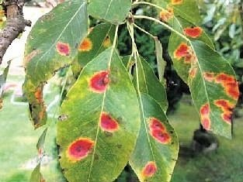
Symptomy: - červen – na vrchní straně listů oranžové až červené oválné skvrny ( mm) + černé tečky přenos: rostlina chvojka klášterská, juniperus – jsou hostitelem, přenos větrem zpět na hrušeň
význam: výskyt pouze na hrušních + hostitelská rostlina v blízkosti ( přenášení na hrušeň) – zahrádky, zah.kolonie
ochrana : izolace od zdrojů infekce, chemic.OR – přípravky x strupovitosti
5. Padlí jabloňové
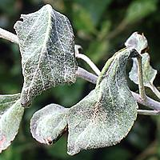
Symptomy: - bělavé povlaky ( moučnatka ) na listech, někdy i letorostech
- Listy usychají, okraje se zkrucují
- napadené stromy - malé přírůstly
- síťovitost na plodech
přenos: mycelium přezimuje na pupenech
význam: závažná choroba snižující plodnost, přírůstky dřeva
ochrana : méně náchylné odrůdy,chemická ochrana od počátku rašení
6.Sazovitost
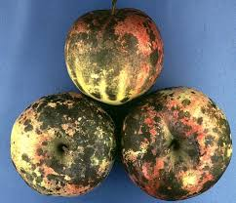
Symptomy: - tmavé povlaky na povrchu plodu ( na pokožce ), nelze smýt
přenos: mycelium přezimuje na větvích a šíří se větrem, deštěm
význam: choroba extenzivních výsadeb a domácích zahrad
ochrana : chemická OR x strupovitosti
7.Rakovina jabloně
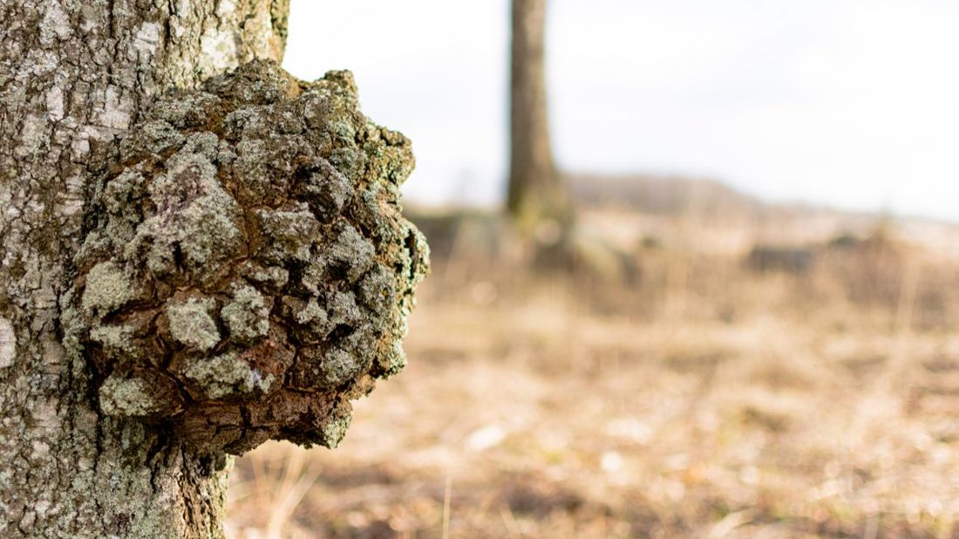
Symptomy: - na kmeni a větvích rakovinné nádory, rány odkrývají dřevo, snižování prírůstků dřeva, usychání, napadené plody hnijí
přenos: spory vznikající v místě napadení - šíření deštěm
faktory: zamokřené půdy, nadbytek N, nesprávný řez, význam: choroba extenzivních výsadeb
ochrana : odstranění nevhodné půdy ( úprava), likvidace napadených větví
8.Pihovitost jablek
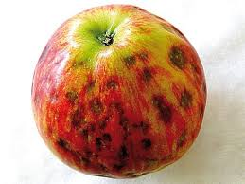
Symptomy: - tmavě až hnědě zbarvené pletivo ( ostrůvky), skvrny na spodní části plodu, chuť - mírně nahořklá
příčina: nedostatek Ca, faktory zvašující náchylnost: sucho, přehnojení N, K, silný řez
význam: choroba se vyskytuje často
ochrana : postřik přípravky obsahující Ca, omezení vlivu rizikových faktorů
9. Společné choroby a poškození
Poškození mrazem
- a)poškození kmene a větví
- b)poškození květů
- c)poškození listů
- d)poškození plodů
OR – kmeny- bílení kmenů letorosty - podpora vyzrávání dřeva, ( včasnost hnojení N, boj x chorobám způsobující odlistění) květy – zadešťování. Zadýmovýní, postřik Cu přípravky před mrazy
Bakteriální boulovitost ( nádorovitost ) kořenů
- na kořenech vznik nádorů ( mm až cm) , příčina – kultivace, OR – máčení v modré skalici
Nektariové usychání větví – postupné usychání od špiček do koruny
Příčina – nevhodné stanoviště, pěstitelské zásahy
OR – správná agrotechnika ( výběr pozemku, řez, hnojení, likvidace ořezaných větví )

